《皮肤性病学》复习资料
- 单项选择题
1．银屑病最常见的型别是（ ）
A．寻常型 B．脓疱型 C．关节病型 D．红皮病型
2．有关寻常型银屑病的治疗哪项是错误的（ ）
A．应去除诱发因素如精神因素,上呼吸道感染等 B．内用疗法首选皮质类固醇激素
C．可使用物理疗法如浴疗、光疗法等 D．在进行期禁用刺激性外用药物
3．系统性红斑狼疮的典型皮损是（ ）
A．盘状红斑 B．环状红斑 C．多形红斑 D．蝶形红斑
4．系统性红斑狼疮的特异性抗体是（ ）
A．Sm抗体 B．抗单链DNA（ssDNA）抗体 C．抗核抗体 D．Scl－70抗体
5．天疱疮的治疗首选药物是（ ）
A．免疫抑制剂 B．抗病毒药物 C．皮质类固醇激素 D．维甲酸类药物
6．下列哪种疾病不是遗传性皮肤病（ ）
A．脂溢性角化病 B．结节性硬化症 C．神经纤维瘤病 D．鱼鳞病
7．皮肤表皮层含量最多的细胞是（ ）
A．角化细胞 B．黑素细胞 C．郎格汉斯细胞 D．默克尔细胞（Merkel细胞）
8．连接表皮与真皮的结构为（ ）
A．细胞间桥 B．基质 C．皮下组织 D．基底膜带
9．限局性、实质性、高出皮肤表面的浅表损害，直径小于1.0cm，病变限于表皮或真皮上部，这种皮损称为（ ）
A．结节 B．斑疹 C．丘疹 D．风团
10．软膏适宜于（ ）
A．急性期皮损B．亚急性期有少许渗出的皮损 C．慢性期皮损D．各期皮损
11．对于有糜烂、渗出、水疱的皮损，适宜的治疗方法为（ ）
A．外用粉剂 B．溶液湿敷 C．外用软膏 D．外用振荡剂
12．不挥发性药物的乙醇溶液称为（ ）
A．溶液 B．酊剂 C．洗剂 D．乳剂
13．关于白癜风的治疗哪项是错误的（ ）
A．可使用光化学疗法 B．日光曝晒有利于皮损恢复
C．稳定期皮损可采用表皮移植术治疗 D．避免接触有损黑素细胞的化学物质
14．属于皮肤恶性肿瘤的疾病是（ ）
A．黄瘤病 B．神经纤维瘤病 C．帕哲病 D．以上都不是
15．不属于抗真菌药物的是（ ）
A．灰黄霉素 B．伊曲康唑 C．特比奈芬 D．西替立嗪
二、名词解释（每小题4分，共计20分）
1．疹

2．物性皮炎

3．过敏

4．荨麻疹

三、简答题（每题6分，共30分）
1．影响皮肤健康的因素有哪些？

2．怎样判断皮肤是否健康？

3．如何预防皮肤老化？

4．简述复发型单纯疱疹的内用药物处理？

四、论述题（10分）
试述系统性红斑狼疮的主要临床表现。

皮肤性病学复习资料
一、选择题
1—10 AADBC DBDDD 11---15 BBBBD
二、名词解释
1皮肤粘膜的局限性颜色改变，皮损与周围皮肤平齐，乌隆起或凹陷，大小可不一，形状可不规则，直径一般小于2厘米。
2药物通过内服、注射、灌注、外用等各种途径进入人休后引起的皮肤、黏膜的炎症反应，严重者可累及机体其他系统。
3指药疹治愈后，如再用与致敏药物化学结构相似或有共同化学基团的药物亦可诱发药疹的现象。
4: 俗称“风疹块”，是由于皮肤、黏膜小血管反应性扩张及渗透性增加而产生的一种局限性水肿反应。
三、简答题
1-4
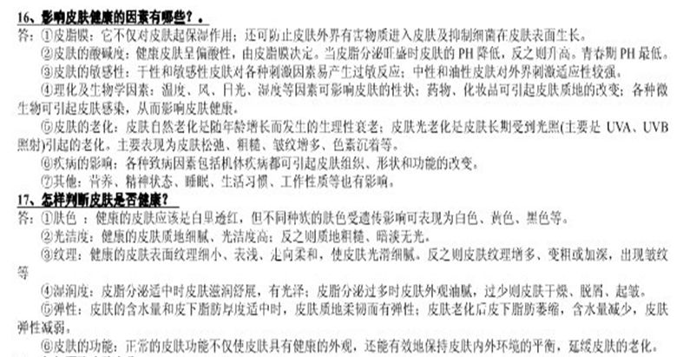
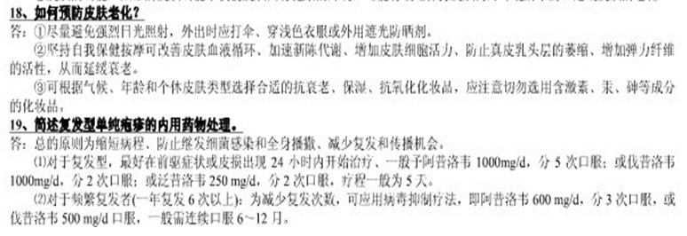

四、论述题
答：乏力：发病早期即出现，也是红斑狼疮活动的先兆。发热： 有80%以上的病人出现发热现象。 皮肤粘膜损害： 75～80%的病人皮肤或粘膜损害。其表现多种多样： 肌痛：70%的系统性红斑狼疮患者出现肌痛，肌无力和肌肉压痛。 胸膜病变：胸膜炎症出现胸痛，发热，呼吸困难，胸腔积液。 狼疮性肺炎：病人发热，咳嗽，肺部啰音。 狼疮性肾炎：病人有蛋白尿，镜下血尿，白细胞尿，管型尿，水肿，高血压或肾功能不全。 精神系统表现：可有幻觉，妄想，意识障碍，定向力障碍，行为异常等。 神经系统表现：表现有头痛，偏瘫或癫痫发作。 心脏病变： 1、心包病变 2、心肌病变 3、血管病变消化道症状：恶心，呕吐，腹痛，腹泻，食欲不振等。有少数发生胃，十二指肠溃疡，伴出血或穿孔。 肝脏病变：血清白蛋白下降，球蛋白升高。 血液系统病变：活动型SLE约60％有慢性贫血，仅10％属溶血性贫血，约40％患者白细胞减少或淋巴细胞绝对数减少。干燥综合症：发生于SLE者是继发性干燥综合症，多见于具有抗SSA或（和）抗SSB抗体阳性者。
眼：约15％患者有眼底变化，如出血、乳头水肿、视网膜渗出物等，，有继发性干燥综合症者可出现干燥性角结膜炎。

